Расскажи мне сказку!

(Значение сказки во всестороннем развитии ребенка раннего и младшего
дошкольного возраста)

"Сказка - ложь, да в ней намек, добрым молодцам урок"

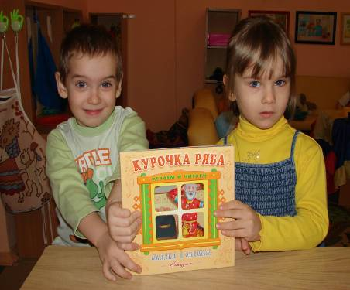
I. Сказка! Как много хороших, добрых воспоминаний связано у каждого из нас с этим понятием. Формируется любовь к сказке в раннем детстве. Сказка не дает прямых наставлений детям, но в ее содержании всегда заложен урок, который они постепенно воспринимают, многократно возвращаясь к тексту сказки. Например, сказка "Репка" учит быть дружными, трудолюбивыми; сказка "Маша и медведь" предостерегает: в лес одним нельзя ходить - можно попасть в беду, а уж если так случилось - не отчаивайся, старайся найти выход из
сложной ситуации; сказка "Теремок" учит дружить.

Через сказку легче всего объяснить ребёнку первые и главные понятия нравственности: что такое "хорошо" и что такое "плохо". Сказочные герои всегда либо хорошие, либо плохие. Это очень важно для определения симпатий ребенка, для разграничения добра и зла. Таким образом, именно через сказку малыш начинает познавать мир. Детская сказка – это общение с малышом на понятном ему языке, это маленькие безопасные уроки жизни.

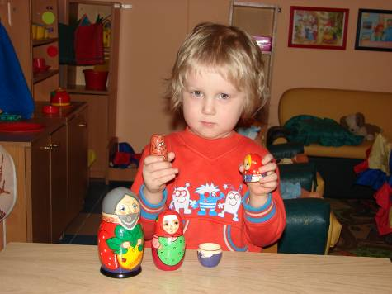
Сказка предлагает ребенку образы, которые ему очень интересны, а жизненно важная информация усваивается незаметно. Мало того, приобщаясь к сказке, малыш учится мысленно действовать в воображаемых обстоятельствах, а это умение - основа для любой творческой деятельности.

Сказка – это школа развития чувств детей. Выразительные высказывания, беседы о героях сказок, о чувствах, которые они испытывают, о трудностях, которые им приходится преодолевать, рассматривание иллюстраций, игры – все это значительно развивает эмоциональную восприимчивость детей.

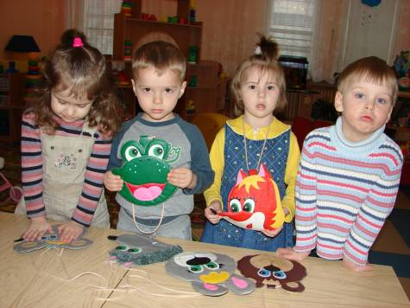
Использование сказочных сюжетов помогает развитию речи детей (накоплению словарного запаса, помогает верно строить диалоги, способствует развитию связной речи). Кроме того, в игры со сказками легко и органично включаются задания на развитие эмоциональной сферы детей: покажи, как зайка испугался, как волк рассердился, как Машенька обрадовалась…
У детей, перевоплощающихся в героев сказок, активнее развиваются воображение, творческая фантазия,
формируется интонационная выразительность речи.

II. Наши занятия с детьми ориентированы на психологическую защищенность ребенка, его потребность в эмоциональном общении со взрослым. Это могут быть сказки-инсценировки, дидактические сказки-игры, где дети одновременно и участники и зрители происходящего. Такое построение занятий позволяет добиться устойчивого внимания и поддержания интереса на протяжении всего занятия.

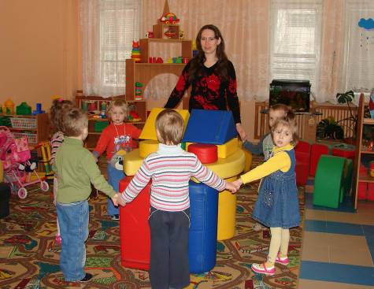 | 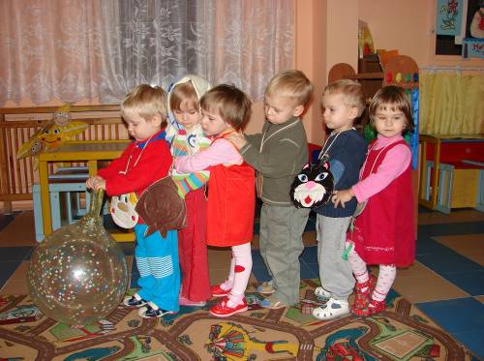

Учитывая ограниченные речевые возможности детей раннего возраста, взрослый сначала сам рассказывает сказку, а ребенку предлагается звукоподражанием сопровождать рассказ. Для лучшего запоминания и произнесения слов воспитатель использует различные приемы: это может быть настольный театр, куклу бибабо, различные настольно-печатные пособия.

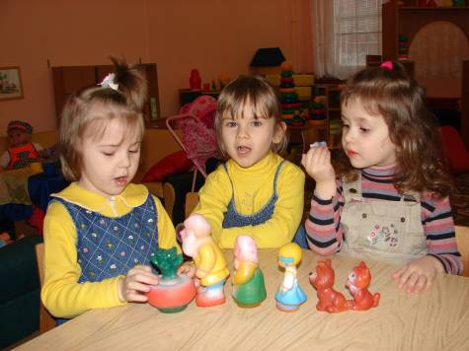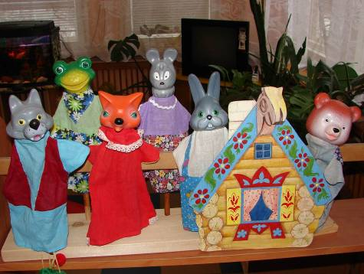

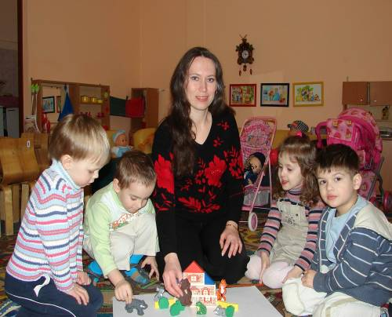
Взрослый просит ребенка воссоздать знакомую для него сюжетную линию сказки с помощью фигурок персонажей, поддерживая высокий положительный эмоциональный фон игры-сказки. Перевоплощаясь в сказочных героев, ребенок принимает на себя их роль. Постепенно задания усложняются: от рассматривания картинок и звукоподражаний ребенок переходит к договариванию знакомой фразы и , наконец, пересказывает сказку. Позднее малыши способны сравнивать несколько сказок,
давать характеристику героям.

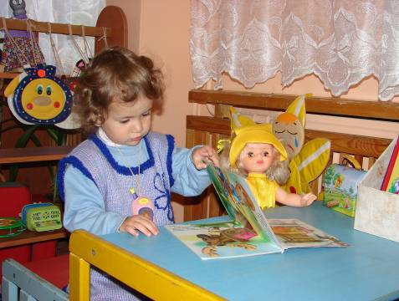
III. Выбирая сказку для ребенка, важно учитывать особенности его психического развития. Каждому возрасту – свою сказку!

В два года у ребенка уже развита способность удерживать в памяти собственные действия с предметами и простейшие действия сказочных персонажей. Это возраст, когда детям очень нравятся сказки о животных. Дети с удовольствием, вслед за взрослыми, подражают движениям и звукам, издаваемым сказочными животными, их действиям с различными предметами. В сказках малыши замечают и любят повторяющиеся сюжетные обороты. Этот прием хорошо известен нам по таким детским сказкам, как "Репка", "Теремок", "Колобок". Подобная организация речи "сказителя", помогает маленькому ребенку запомнить сюжет и "освоиться" в нём. Психологи отмечают, что для лучшего понимания сказки детям необходимо опираться не только на словесное описание, но и на изображение. Зрительный образ служит основной опорой для прослеживания событий. Такими опорами могут быть хорошие иллюстрации в книжках, или действие, разыгранное с помощью кукол.

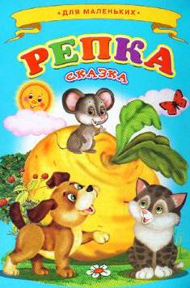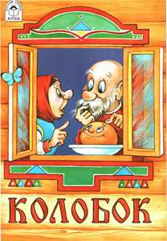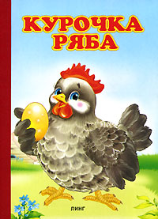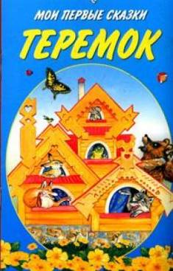

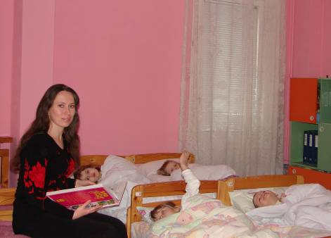
IV. Чтение сказок дает очень много и маленькому, и взрослому человеку, помогает им сблизиться душой. Только не доверяйте вечернюю сказку магнитофону! Ведь даже самое выразительное чтение с кассеты менее полезно для малыша, чем личный контакт, живой рассказ. Вечерняя сказка – это своего рода пожелание спокойной ночи. Здесь не нужно говорить голосами героев, не стоит сильно выделять эмоции. Ровное, спокойное повествование поможет малышу уснуть.

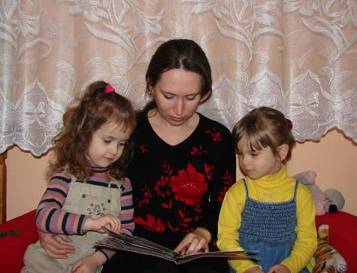
V. Читайте сказки вместе со своим ребенком: и когда он еще совсем маленький, и когда он уже вырос и умеет читать сам. Сказки нужны не только малышу, но и взрослым людям, ведь они дают ненадолго забыть о суете и шуме большого города, помогают "поверить в сказку", где добро всегда побеждает, и все обязательно закончится хорошо!

ГБДОУ №38 Невского района г. Санкт-Петербурга
Воспитатель: Ладыгина Галина Владимировна

